בנק ישראל  דוברות והסברה כלכלית |  | ‏ירושלים, כ"ח בתשרי, תשפ"ב  4 באוקטובר 2021

הודעה לעיתונות:
קטע מתוך לקט ניתוחי מדיניות וסוגיות מחקריות:
האוכלוסייה הערבית במגזר ההייטק בישראל
- שיעור עובדי ההייטק מכלל העובדים השכירים בחברה הערבית הוא קטן מאוד ועמד בשנת 2019 על כ-1% בלבד.
- הייצוג הנמוך של האוכלוסייה הערבית בענפי ההייטק נובע בעיקר מפערים בהון האנושי שנצברים במסגרות החינוך השונות, מהילדות ועד לאוניברסיטה.
- ניכרים הבדלים בין ערבים ויהודים לא רק בעצם התעסוקה במגזר ההייטק, אלא גם באיכות התעסוקה בו: בסוג משלחי היד, בסוג הענפים וברמות השכר.
- בעת משבר הקורונה, מגזר ההייטק המשיך לצמוח ועובדיו נפגעו בממוצע הרבה פחות משאר העובדים. הבדל זה היה ניכר במיוחד בקרב העובדים הערבים, שמספרם במגזר זה ירד ב-5% בהשוואה לממוצע 2018–2019, לעומת ירידה של 21% בתעסוקת הערבים ביתר ענפי המשק.
- משבר הקורונה הביא להסתגלות מהירה של המעסיקים בהייטק לעבודה מרחוק. יש בכך פוטנציאל להנגיש תעסוקה איכותית בהייטק לאוכלוסיה הערבית שמרביתה גרה באזורי הפריפריה.
- הרחבת התעסוקה של ערבים בענפי ההייטק צפויה לתרום לצמיחה כלכלית של החברה הערבית ולאפשר למגזר ההייטק המקומי לממש את מלוא פוטנציאל ההון האנושי המקומי. לכן, חשוב להמשיך ולקדם את תהליך ההשתלבות של האוכלוסייה הערבית בסקטור זה.
ניתוח שערך אלעד דה מלאך מחטיבת המחקר בבנק ישראל בחן את השתלבות האוכלוסייה הערבית במגזר ההייטק, וממנו עולה שייצוג הערבים בסקטור זה הוא נמוך מאוד. ב-2019 רק 1.2% מהשכירים הערבים הועסקו בענפי ההייטק לעומת 10.7% מהשכירים היהודים, ונמצא כי מרבית הפער בין יהודים לערבים נובע מפערים ברכישת השכלה רלוונטית. איור 1 המצורף מציג פירמידה המתארת שלבי חינוך שונים הנדרשים לסיום תואר אקדמי המתאים לעיסוק במקצועות הייטק במיומנות גבוהה. בתחתית הפירמידה ניתן להבחין כי חלקם היחסי של הערבים בקרב כלל הסטודנטים במוסדות אקדמאיים (17%) נמוך מחלקם באוכלוסייה הצעירה שבגיל העבודה (25%). זאת ועוד, שיעורם בקרב לומדי מקצועות ההייטק היה נמוך עוד יותר ועמד בשנת 2018 על 12%, ו-8% בלבד בשנת 2012. לבסוף, שיעור הערבים בקרב מקבלי התארים במקצועות ההייטק ב-2018 עמד על 4% בלבד, ושיעור הערבים מקרב כלל העובדים הצעירים בהייטק עומד על 3%. מכאן ניתן ללמוד שמרבית הפער בין יהודים לערבים בתעסוקה בענפי ההייטק נובע מפערים ברכישת השכלה מתאימה.
למרות הקשיים וחסמי הכניסה, קיים חלק קטן באוכלוסייה הערבית שהצליח להשתלב בתעסוקה במגזר ההייטק, אולם גם בקרבם ניכרים פערים ביחס ליהודים. בשנים 2017-2012 רק 59% מהערבים המועסקים בענפי ההייטק עבדו בעיסוקי הליבה (מתכנתים, מהנדסים והנדסאים), לעומת 71% מהיהודים (ראה איור 2). מרבית הערבים המועסקים בענפי ההייטק עבדו בענפי התעשייה (54%), זאת בשונה מהיהודים המועסקים בהייטק, שרובם הועסקו בענפי השירותים, המכניסים והצומחים יותר. ההבדלים בין יהודים וערבים באיכות התעסוקה בהייטק נובעים חלקית ממשתנים נצפים כמו רמת ההשכלה, מקום המגורים וגיל, וחלקית ממשתנים שאינם נצפים כגון מיומנויות ושליטה בשפות העברית והאנגלית.
במשבר הקורונה, העובדים הערבים במגזר ההייטק נפגעו הרבה פחות מהמועסקים הערבים בענפי המשק האחרים. התעסוקה של הערבים בהייטק במרץ-דצמבר 2020 הצטמצמה רק ב-5% ביחס לתקופה המקבילה בשנים 2019-2018, לעומת ירידה של 21% בתעסוקת הערבים בשאר ענפי הכלכלה; הבדל זה עולה על ההבדל המקביל בקרב היהודים. בהסתכלות קדימה, משבר הקורונה הביא להסתגלות מהירה של המעסיקים בהייטק לעבודה מרחוק, ויש בה פוטנציאל להנגיש תעסוקה איכותית בהייטק לאזורי הפריפריה בהם גרה מרבית האוכלוסיה הערבית. המשך השתלבות של עובדים מהחברה הערבית בענפי ההייטק במשרות טכנולוגיות איכותיות הוא תהליך חשוב שיש לקדם על מנת להאיץ את האינטגרציה שלהם בכלכלה ובחברה, וכן על מנת לאפשר להייטק הישראלי לממש את מלוא פוטנציאל ההון האנושי המקומי.

איור 1. פירמידת ההייטק באוכלוסייה הערבית (נתוני 2018)*
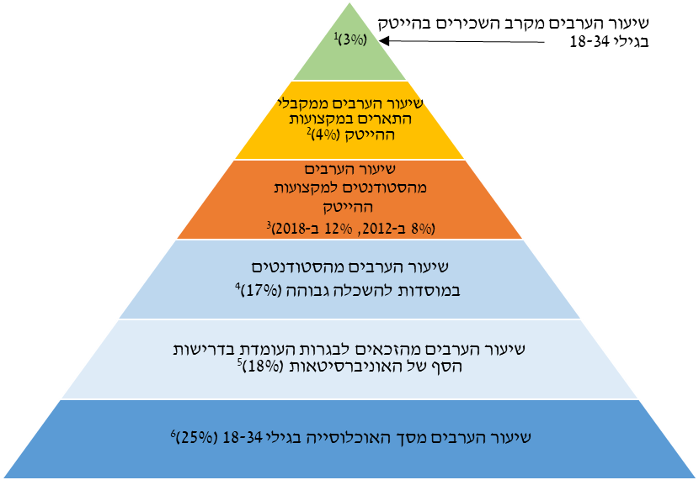*הנתונים המוצגים בשלבי הפירמידה לקוחים ממקורות שונים ולא ממסד נתונים יחיד ולכן יש להתייחס בזהירות לקשרים ביניהם.
מקורות:
(1) עיבודי בנק ישראל לסקרי כח אדם של הלשכה המרכזית לסטטיסטיקה.
(2) כהן-קובץ' ג' ונ' קסיר (2020). "מגמות בשילוב החברה הערבית בישראל בתחום ההייטק". משרד העבודה, הרווחה והשירותים החברתיים.
(3) המועצה להשכלה גבוהה (2019). "מהפיכת ההייטק בחברה הערבית".
(4) לוח 2.29.1 בתוך: "סטודנטים במוסדות להשכלה גבוהה", פרסום רב שנתי של הלשכה המרכזית לסטטיסטיקה.
(5) שנים 2012–2018. עיבודי בנק ישראל ללוח "תלמידי כיתות י"ב הנבחנים בבחינות בגרות וזכאים לתעודה, לפי תכונות נבחרות" בפרק החינוך של השנתונים הסטטיסטיים לישראל בשנים 2010–2020.
(6) עיבודי בנק ישראל ללוח 2.3 בשנתון הסטטיסטי לישראל לשנת 2019.

איור 2. התפלגות עיסוקי העובדים מתוך סך עובדי ההייטק בקבוצת האוכלוסייה
2012–2017
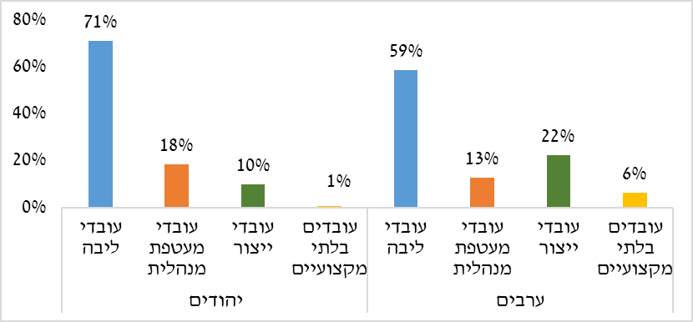
המקור: סקרי כח אדם של הלשכה המרכזית לסטטיסטיקה ועיבודי בנק ישראל.
(1) משלחי היד בהי-טק חולקו ל-4 קטגוריות (1) עובדי ליבה (מנהלים, בעלי משלח יד במקצועות ICT, מהנדסים, הנדסאים וטכנאים). (2) עובדי מעטפת מנהלית: בעלי משלח יד בתחומי העסקים, המנהל, המשפט החברה והתרבות; פקידים כלליים ועובדי משרד. (3) עובדי ייצור: בעלי מלאכה בתעשייה ובבינוי ובעלי משלח יד דומה; מפעילי מתקנים ומכונות, מרכיבי מוצרים וציוד ונהגים. (4) עובדים בלתי מקצועיים.

בקבוצת היהודים נכללים גם חסרי דת ונוצרים שאינם ערבים (2.5% מהאוכלוסייה, רבים מהם יוצאי מדינות חבר העמים). קבוצת הערבים כוללת את ערביי מזרח ירושלים.

